
АДМИНИСТРАЦИЯ ЛЕНИНГРАДСКОЙ ОБЛАСТИ
КОМИТЕТ ПО КУЛЬТУРЕ ЛЕНИНГРАДСКОЙ ОБЛАСТИ

ПРИКАЗ

«___»____________2020 г. №_______________

г. Санкт-Петербург

О включении объекта культурного наследия
«Памятный знак жителям деревни Старополье, погибшим в войне с фашистами», 2-я пол. ХХ века, по адресу (местонахождение): Ленинградская область, Сланцевский район, Старопольское сельское поселение, д. Старополье, через дорогу напротив от церкви Рождества Христова, в единый государственный реестр объектов культурного наследия (памятников истории и культуры) народов Российской Федерации в качестве объекта культурного наследия местного (муниципального) значения, утверждении границ его территории и предмета охраны

В соответствии со ст. ст. 3.1, 9.2, 18, 33 Федерального закона от 25 июня 2002 года № 73-ФЗ «Об объектах культурного наследия (памятниках истории и культуры) народов Российской Федерации», ст. 4 областного закона Ленинградской области от 25 декабря 2015 года № 140-оз «О государственной охране, сохранении, использовании и популяризации объектов культурного наследия (памятников истории и культуры) народов Российской Федерации, расположенных на территории Ленинградской области», п. 2.2.2. Положения о комитете по культуре Ленинградской области, утвержденного постановлением Правительства Ленинградской области от 24 октября 2017 года № 431, на основании положительного заключения государственной историко-культурной экспертизы, выполненной экспертом - юридическим лицом: ООО «Темпл Групп» (аттестованный эксперт Кононов А.А., приказ Министерства культуры Российской Федерации от 11 октября 2018 года № 1772) в период с 22 апреля 2019 года по 26 ноября 2019 года, по согласованию с администрацией муниципального образования «Старопольское сельское поселение» Сланцевского муниципального района Ленинградской области (письмо комитета по культуре Ленинградской области от 25 марта 2020 года № 01-14-871/2020, вх-304/2020 от 25 марта 2020 года) приказываю:
1. Включить выявленный объект культурного наследия «Памятный знак жителям деревни Старополье, погибшим в войне с фашистами, 1941-1945 гг.», расположенный по адресу: Ленинградская область, Сланцевский район, д. Старополье, в единый государственный реестр объектов культурного наследия (памятников истории и культуры) народов Российской Федерации в качестве объекта культурного наследия местного (муниципального) значения с наименованием «Памятный знак жителям деревни Старополье, погибшим в войне с фашистами», 2-я пол. ХХ века, по адресу (местонахождение): Ленинградская область, Сланцевский район, Старопольское сельское поселение, д. Старополье, через дорогу напротив от церкви Рождества Христова, вид объекта – памятник.
2. Утвердить границы территории памятника согласно приложению № 1 к настоящему приказу.
3. Утвердить предмет охраны памятника согласно приложению № 2 к настоящему приказу.
4. Исключить выявленный объект культурного наследия «Памятный знак жителям деревни Старополье, погибшим в войне с фашистами, 1941-1945 гг.», расположенный по адресу: Ленинградская область, Сланцевский район, д. Старополье, из Перечня выявленных объектов культурного наследия, расположенных на территории Ленинградской области, утвержденного приказом комитета по культуре Ленинградской области от 01 декабря 2015 года № 01-03/15-63.
5. Отделу по осуществлению полномочий Ленинградской области в сфере объектов культурного наследия департамента государственной охраны, сохранения и использования объектов культурного наследия комитета по культуре Ленинградской области:
- обеспечить внесение сведений об объекте культурного наследия регионального значения «Памятный знак жителям деревни Старополье, погибшим в войне с фашистами», о границах его территории и предмете охраны в единый государственный реестр объектов культурного наследия (памятников истории и культуры) народов Российской Федерации;
- направить письменное уведомление собственнику или иному законному владельцу памятника о включении его в единый государственный реестр объектов культурного наследия (памятников истории и культуры) народов Российской Федерации;
- направить копию настоящего приказа в федеральный орган исполнительной власти, уполномоченный Правительством Российской Федерации на осуществление государственного кадастрового учета, государственной регистрации прав, ведение Единого государственного реестра недвижимости и предоставление сведений, содержащихся в Едином государственном реестре недвижимости, его территориальные органы в срок и в порядке, установленные действующим законодательством.
6. Отделу взаимодействия с муниципальными образованиями, информатизации и организационной работы комитета по культуре Ленинградской области обеспечить размещение настоящего приказа на сайте комитета по культуре Ленинградской области в информационно-телекоммуникационной сети «Интернет».
7. Контроль за исполнением настоящего приказа оставляю за собой.
8. Настоящий приказ вступает в силу со дня его официального опубликования.

Председатель комитета В.О. Цой

Подготовлено:

Главный специалист отдела по осуществлению полномочий Ленинградской области в сфере объектов культурного наследия департамента государственной охраны, сохранения и использования объектов культурного наследия комитета по культуре Ленинградской области

_________________И.Е. Ефимова

Согласовано:

Заместитель начальника департамента государственной охраны, сохранения и использования объектов культурного наследия комитета по культуре Ленинградской области

__________________ Ю.А. Каширина

Начальник отдела по осуществлению полномочий Ленинградской области в сфере объектов культурного наследия департамента государственной охраны, сохранения и использования объектов культурного наследия комитета по культуре Ленинградской области

__________________С.А. Волкова

Начальник сектора судебного и административного производства департамента государственной охраны, сохранения и использования объектов культурного наследия комитета по культуре Ленинградской области
___________________ Ю.И. Юруть

Ознакомлены:

Начальник отдела по осуществлению полномочий Ленинградской области в сфере объектов культурного наследия департамента государственной охраны, сохранения и использования объектов культурного наследия комитета по культуре Ленинградской области

__________________С.А. Волкова

Начальник отдела взаимодействия с муниципальными образованиями, информатизации организационной работы комитета по культуре Ленинградской области

__________________ Т.А. Павлова

Приложение № 1
к Приказу комитета по культуре
Ленинградской области
от «___»________2020 г. №__________

Границы территории объекта культурного наследия местного (муниципального) значения «Памятный знак жителям деревни Старополье, погибшим в войне с фашистами», 2-я пол. ХХ века, по адресу (местонахождение): Ленинградская область, Сланцевский район, Старопольское сельское поселение, д. Старополье, через дорогу напротив от церкви Рождества Христова

Карта (схема) границ территории объекта культурного наследия
местного (муниципального) значения «Памятный знак жителям деревни Старополье, погибшим в войне с фашистами», 2-я пол. ХХ века, по адресу (местонахождение): Ленинградская область, Сланцевский район, Старопольское сельское поселение, д. Старополье, через дорогу напротив от церкви Рождества Христова
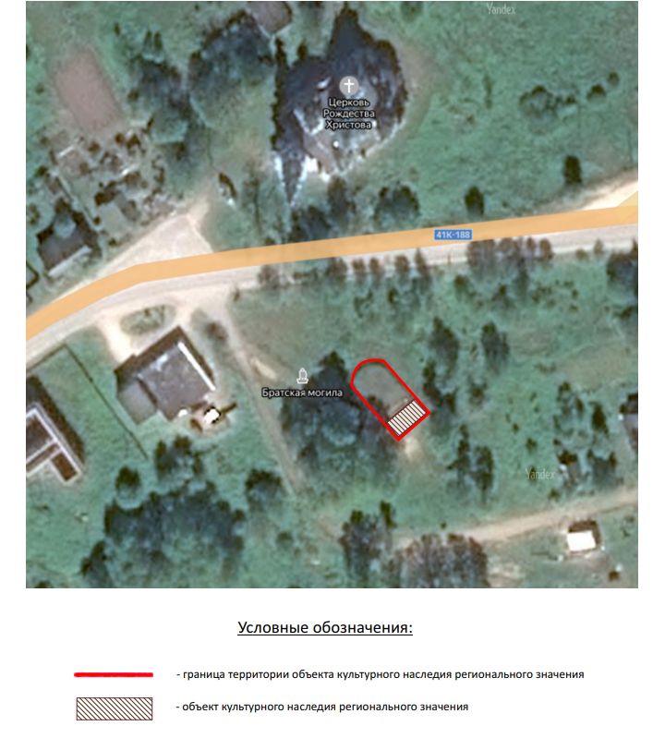
Перечень координат поворотных (характерных) точек границ территории объекта культурного наследия местного (муниципального) значения «Памятный знак жителям деревни Старополье, погибшим в войне с фашистами», 2-я пол. ХХ века, по адресу (местонахождение): Ленинградская область, Сланцевский район, Старопольское сельское поселение, д. Старополье, через дорогу напротив от церкви Рождества Христова
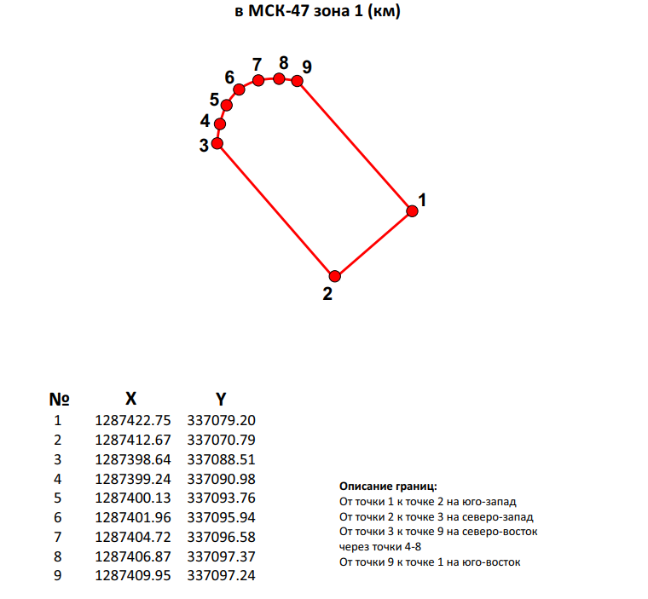

Режим использования территории объекта культурного наследия местного (муниципального) значения «Памятный знак жителям деревни Старополье, погибшим в войне с фашистами», 2-я пол. ХХ века, по адресу (местонахождение): Ленинградская область, Сланцевский район, Старопольское сельское поселение, д. Старополье, через дорогу напротив от церкви Рождества Христова

- Земельные участки в границах территории объекта культурного наследия (памятника) относятся к землям историко-культурного назначения. Требования к осуществлению деятельности в границах территории объекта культурного наследия и требования к содержанию и использованию территории объекта культурного наследия устанавливаются законодательством Российской Федерации об объектах культурного наследия.

- На территории объекта культурного наследия запрещается:
2.1. строительство объектов капитального строительства;
2.2. проведение земляных, строительных и мелиоративных работ, за исключением случаев, перечисленных в п. 3 данного документа и работ по сохранению объекта культурного наследия или его отдельных элементов, сохранению историко-градостроительной или природной среды объекта культурного наследия;
2.3. хозяйственная деятельность, ведущая к разрушению, искажению внешнего облика Объекта, нарушающая целостность объекта культурного наследия и создающая угрозу его повреждения, разрушения или уничтожения;
2.4. установка рекламных конструкций, распространение наружной рекламы;
2.5. осуществление любых видов деятельности, ухудшающих экологические условия и гидрологический режим на территории объекта культурного наследия, в т.ч. изменение уровня грунтовых вод; загрязнение почв, грунтовых и подземных вод, поверхностных стоков, нарушение почвенного покрова;
2.6. прокладка дорог, подземных, наземных и воздушных инженерных коммуникаций;
2.7. установка информационных надписей и обозначений;
2.8. посадка деревьев и кустарников на открытых пространствах;
2.9. возведение любых оград, организация свалок, разведение костров.

- На территории объекта культурного наследия разрешается:
3.1. ведение хозяйственной деятельности, не противоречащей требованиям обеспечения сохранности объекта культурного наследия;
3.2. проведение мероприятий по обеспечению функционирования объекта культурного наследия;
3.3. проведение работ по сохранению объекта культурного наследия (сохранение элементов планировочной структуры, сохранение элементов природного и культурного ландшафта);
3.4. воссоздание или компенсация утраченных элементов Объекта;
3.5. проведение работ по озеленению и благоустройству территории, производимых, в том числе с применением методов реставрации, направленных на формирование наиболее близкого к историческому восприятию Объекта;
3.6. снос или демонтаж дисгармоничных объектов капитального строительства, которые осуществляются на основании проектов проведения таких работ, содержащих разделы об обеспечении сохранности объекта культурного наследия;
3.7. мероприятия по музеефикации объекта культурного наследия, которые осуществляются на основании проектов проведения таких работ, содержащих согласованные разделы об обеспечении сохранности;
3.8. перезахоронение останков жителей деревни, погибших во время Гражданской войны 1917-1922 гг.

- На территории объекта культурного наследия предписывается:
4.1. проведение работ по обеспечению функционирования Объекта и поддержанию его инфраструктуры;
4.2. обеспечение доступа к объекту культурного наследия согласно действующему законодательству.

Приложение № 2
к Приказу комитета по культуре
Ленинградской области
от «___»________2020 г. №__________

Предмет охраны объекта культурного наследия
местного (муниципального) значения «Памятный знак жителям деревни Старополье, погибшим в войне с фашистами», 2-я пол. ХХ века, по адресу (местонахождение): Ленинградская область, Сланцевский район, Старопольское сельское поселение, д. Старополье, через дорогу напротив от церкви Рождества Христова

№ пп | Виды предметов охраны | Элементы предметов охраны | Фотофиксация
1 | 2 | 3 | 4
1 | Объемно-пространственное и объемно-планировочное решение | Местоположение памятного знака;  Архитектурно-планировочное решение мемориала в виде вытянутой прямоугольной площадки с расположенными на ней гранитным памятником и памятными досками | 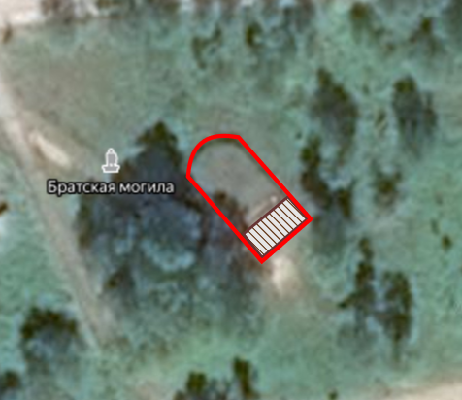  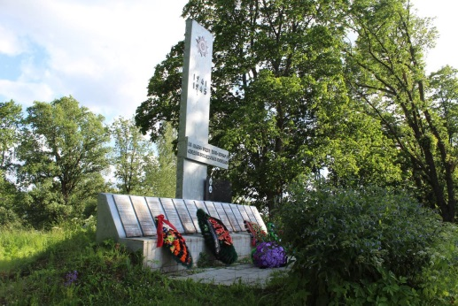
2 | Архитектурно-художественное решение фасадов | Архитектурно-художественное решение памятника  в виде прямоугольной площадки с расположенными на ней мемориальными элементами;  Местоположение, габариты и конфигурация композиционного центра мемориала, выполненного в виде пересечения бетонных плит с памятными досками на горизонтальной плите.  Рельефные символы на горизонтальной железобетонной плите, характер и содержание мемориальных надписей: «Их имена будут жить вечно в сердцах благодарных потомков».  Выгравированные золотом надписи на памятных досках: перечень фамилий и инициалов погибших солдат.  Цветовое решение мемориала. | 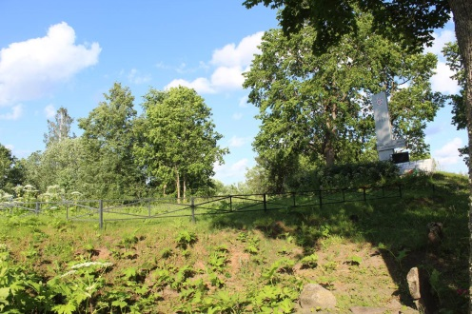  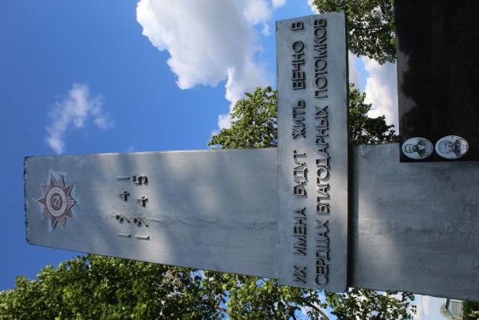  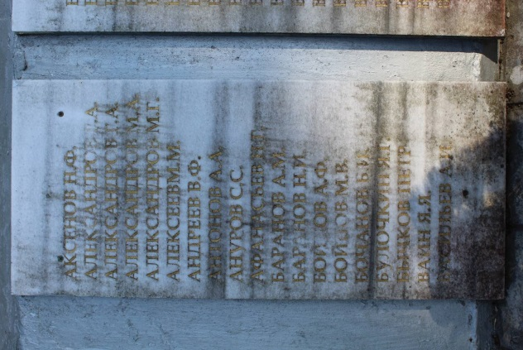  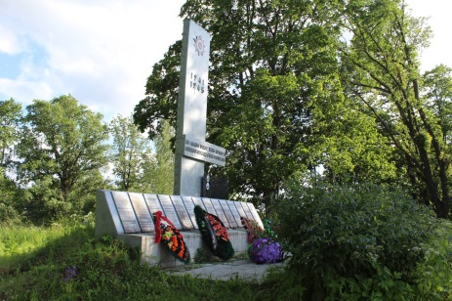

Ст. 5 Федерального закона от 25.06.2002 № 73-ФЗ «Об объектах культурного наследия (памятниках истории и культуры) народов Российской Федерации».
Пп.3 пункта 1 ст. 5.1 Закона № 73-ФЗ.
Пп.1 пункта 1 ст. 5.1 Закона № 73-ФЗ.

